Загальна інструкція
щодо роботи
у системі «Райффайзен Бізнес Онлайн»



Служба підтримки Raiffeisen Business Online  (пн-пт 8:00-22:00, сб-нд 8:00-20:00)  clientbank.support@raiffeisen.ua |  | Дзвінки із-за кордону |  | Служба підтримки операцій в іноземній валюті  (пн-пт 9:00-18:00)
0 800 505 770  0 800 400 470  + 38 (044) 495 41 40  (у Києві та з-за кордону) |  | +38 (044) 230 99 98  (за тарифами оператора) |  | 0 800 400 425  0 800 500 025  +38 (044) 299 10 99  (у Києві та з-за кордону)
Україна, 01011, м. Київ, вул. Генерала Алмазова, 4а https://raiffeisen.ua/

ЗМІСТ

1. Авторизація у системі «Райффайзен Бізнес Онлайн»
2. Головна сторінка
2.1. Меню доступних функцій
2.2. Робоча область
2.3. Інформація про користувача
3. Налаштування списків та таблиць меню
3.1. Загальні принципи сортування
3.2. Налаштування списку записів
3.3. Налаштування розміру стовпців таблиць
4. Меню доступних функцій
4.1. Рахунки
4.1.1. Перегляд списку рахунків
4.1.2. Фільтри меню рахунків
4.1.3. Дії доступні при перегляді списку рахунків
4.1.4. Перегляд детальної інформації по рахунку
4.1.5. Перегляд інформації по встановленому ліміту овердрафту до поточного рахунку
4.2. Виписки та обороти
4.2.1. Виписка
4.2.1.1. Розширений фільтр при роботі з випискою
4.2.1.2. Дії з випискою
4.2.1.3. Перегляд деталей операції
4.2.2. Формування оборотів по рахунку/рахунках
4.2.2.1. Фільтри при формуванні оборотів
4.2.2.2. Дії при роботі з оборотами
4.3. Листи
4.3.1. Перегляд вхідних листів
4.3.2. Перегляд вихідних листів
4.3.2.1. Перегляд деталей листа
4.3.2.2. Фільтри
4.3.3. Дії з вхідними листами
4.3.4. Дії з вихідними листами
5. Запити дистанційних послуг у віртуальному відділенні РайфБізнес

Авторизація у системі «Райффайзен Бізнес Онлайн»
Для можливості роботи у системі «Райффайзен Бізнес Онлайн» (РБО) необхідно у web-браузері, що підтримується системою, перейти за посиланням https://rbo.raiffeisen.ua/ та у завантаженій формі «Вхід в RBO» заповнити дані для авторизації у cистемі. Авторизація можлива з ключем, який збережено у файловому сховищі або в апаратному сховищі:
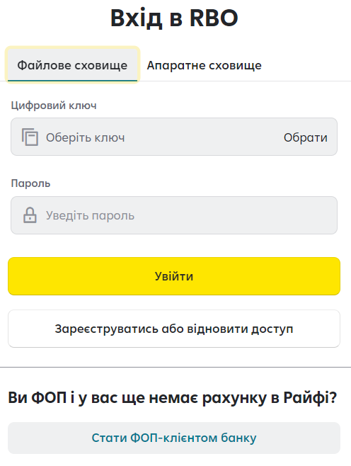 | 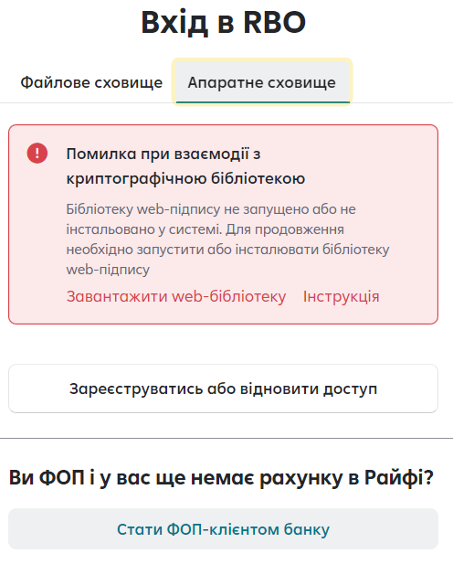

Для входу з ключем, який збережено у файловому сховищі, необхідно:
- натиснути на поле 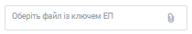,
- у вікні, що буде відкрито, обрати файл з ключем електронного підпису (ключ ЕП),
- в полі 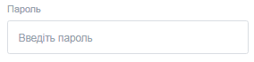 ввести пароль до ключа ЕП,
- натиснути кнопку .
Звертаємо увагу! Під час вводу паролю до ключа ЕП, необхідно переконатись, що пароль вводите на тій самій розкладці клавіатури (мові клавіатури), на якій він був створений.

Для входу з ключем, який збережено у апаратному сховищі, необхідно:
- обрати апаратний пристрій, на якому збережено ключ ЕП,
- ввести пароль 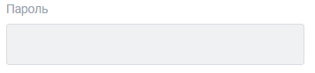,
- натиснути кнопку .
Звертаємо увагу! Інтернет-версія і мобільний додаток системи підтримують використання апаратних сховищ таких типів:
Канал | Назва апаратного сховища | Виробник | Офіційний сайт виробника | Додаткова інформація
WEB | «Кристал-1»  («ІІТ Е.ключ Кристал-1») | АТ «ІІТ»  (АТ "Інститут інформаційних технологій») | https://iit.com.ua/ | USB-пристрій, у пластмасовому або металевому корпусі
WEB | «Алмаз-1К»  («ІІТ Е.ключ Алмаз-1К») | АТ «ІІТ»  (АТ "Інститут інформаційних технологій») | https://iit.com.ua/ | USB-пристрій, у пластмасовому або металевому корпусі
Mobile + WEB | «Алмаз-1К»  («ІІТ Е.ключ Алмаз-1К») (Bluetooth-пристрій) | АТ «ІІТ»  (АТ "Інститут інформаційних технологій») | https://iit.com.ua/ | Пластиковий брелок,  Пристрій користувача повинен підтримувати бездротовий інтерфейс Bluetooth 4.0 (та вище)
WEB | SecureToken-337F | ТОВ «АВТОР» | https://avtor.ua/ | - USB-пристрій, у пластмасовому корпусі,  - Має додатковий FLASH-накопичувач
WEB | SecureToken-338KF | ТОВ «АВТОР» | https://avtor.ua/
WEB | SecureToken-338M | ТОВ «АВТОР» | https://avtor.ua/ | USB-пристрій, у пластмасовому корпусі
WEB | SecureToken-338S | ТОВ «АВТОР» | https://avtor.ua/ | USB-пристрій, у металевому корпусі
WEB | SecureToken-338MF | ТОВ «АВТОР» | https://avtor.ua/ | - USB-пристрій, у пластмасовому корпусі,  - додаткове механічне підтвердження виконання операцій
Mobile + WEB | SecureToken-338HD  (Bluetooth-пристрій) | ТОВ «АВТОР» | https://avtor.ua/ | Пластиковий брелок, USB-пристрій,  Пристрій користувача повинен підтримувати бездротовий інтерфейс Bluetooth 5.0 (та вище)
Mobile + WEB | SecureToken-338MB  (Bluetooth-пристрій) | ТОВ «АВТОР» | https://avtor.ua/ | Пластиковий брелок, USB-пристрій,  Пристрій користувача повинен підтримувати бездротовий інтерфейс Bluetooth 5.0 (та вище)
WEB | CryptoCard-337 | ТОВ «АВТОР» | https://avtor.ua/ | Смарт-карта,  Для використання необхідний зчитувач карт (карт-рідер)
WEB | CryptoCard-338 | ТОВ «АВТОР» | https://avtor.ua/

Також, інформація про апаратні сховища доступна на офіційному сайті Державного підприємства «ДІЯ» (https://ca.diia.gov.ua/).

Перед початком реєстрації переконайтесь, що на Вашому пристрої встановлені необхідні інсталяційні пакети бібліотек для роботи з ключами ЕП:
- для нового ключа удосконаленого електронного підпису, який планується зберігати в апаратному сховищі,
- для чинного ключа кваліфікованого електронного підпису, що вже зберігаєте в апаратному сховищі.

Для входу в систему на іншому пристрої, якщо ключ ЕП зберігається в апаратному сховищі, переконайтесь, що необхідні інсталяційні пакети бібліотек на ньому також встановлені.

Час роботи неактивної сесії в системі: 20 хв.

Увага! Дотримуйтесь правил безпечної роботи, не залишайте Ваш пристрій і ключі ЕП без нагляду та в жодному разі не передавайте іншим особам!

Головна сторінка
Для налаштування мови інтерфейсу системи, необхідно скористатись функцією зміни мов, що розташована у лівому верхньому куті екрану.
Доступні до налаштування мови:  - українська (УКР),  - англійська (EN). | 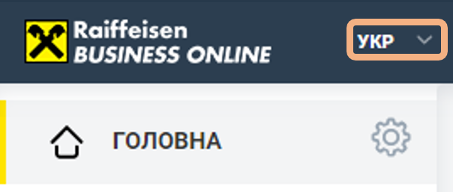

Після входу до cистеми буде відкрито головну сторінку організації, яка складається з:
- Меню доступних функцій – перелік функцій, з якими співробітник організації має змогу працювати. Деякі пункти меню можуть бути згорнутими, для їх розгортання необхідно натиснути на іконку . Меню доступних функцій можливо згорнути ліворуч з відображенням лише іконок пунктів меню. Для цього, необхідно натиснути кнопку ;
- Робоча область – частина екрану, в якій відображається інформація за обраним документом чи обраним пунктом меню;
- Інформація про користувача – відображає інформацію про організацію, а саме: назва організації, ПІБ співробітника, ключем ЕП якого було здійснено вхід до системи.
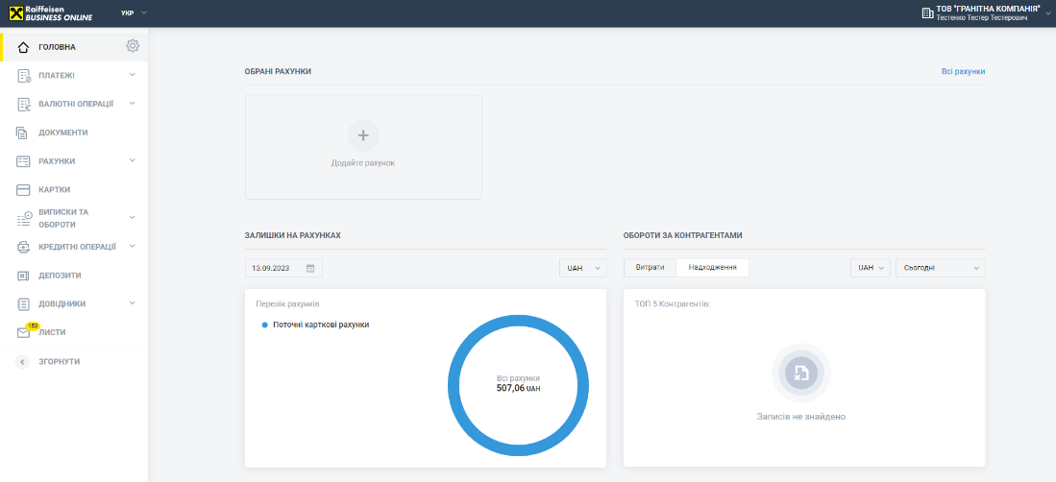
с
а
b

Меню доступних функцій
Меню доступних функцій складається з наступних розділів:
- Головна – є можливість налаштування віджетів для швидкого доступу до обраних рахунків, перегляду залишків на рахунках, статистики по контрагентах, коливання курсів валют НБУ та індикативних курсів купівлі/продажу валюти у Банку;
- Платежі (детально в окремій Інструкції щодо роботи з платежами в гривні, платіжними вимогами та запитами на уточнення реквізитів):
- створення або імпорт платіжних інструкцій у національній валюті, в т.ч. бюджетних платежів, їх підписання та інші дії, відстеження статусу,
- платежі у національній валюті з поточних рахунків, з поточних карткових рахунків, з дебетних бізнес карток,
- опрацювання вхідних платіжних вимог у національній валюті,
- опрацювання запитів на уточнення реквізитів платежів у національній валюті
- підтвердження платежів у національній валюті наданих на паперовому носії у відділенні банку (послуга доступна згідно окремого договору);
- Валютні операції (детально в Інструкції щодо роботи з валютними операціями, а також в Інструкції щодо роботи з вхідними та вихідними SWIFT повідомленнями):
- здійснення купівлі, продажу чи обміну валют,
- платежі в іноземній валюті за межі Банку (SWIFT), в т.ч. імпорт платежів,
- платежі в іноземній валюті в межах Банку, в т.ч. імпорт платежів,
- перегляд та відстеження статусу вхідних платежів в іноземній валюті,
- передача до Банку заявок із електронними документами щодо обслуговування операцій в іноземній валюті:
- «Експорт»,
- «Зняття операцій з валютного нагляду»,
- «Передача ЗЕД договору»,
- «Обслуговування кредиту від нерезидента»;
- відстеження статусу операцій купівлі, продажу, обміну валют, вхідних та вихідних платежів в іноземній валюті, опрацювання заявок передачі документів;
- Документи (детально в окремій Інструкції щодо передачі документів «Ідентифікація» та «Фінансовий моніторинг») – передача до Банку заявок із електронними документами типу «Ідентифікація» і «Фінансовий моніторинг»:
- призначене для передачі у банк документів для проходження повторної ідентифікації, уточнення інформації, відповідей на запити фінансового моніторингу;
- Рахунки – перегляд рахунків, друк реквізитів, формування виписок;
- Картки (детально в окремій Інструкції щодо роботи з бізнес-картками в системі Райффайзен Бізнес Онлайн) – перегляд та дії з картками, створення платежу, друк реквізитів, формування виписок;
- Виписки та обороти – формування виписок та оборотів по рахунках;
- Депозити (детально в окремій Інструкції щодо роботи в меню «Депозити») – перегляд інформації по діючих депозитних договорах, швидке поповнення або зняття коштів з депозитних рахунків;
- Еквайринг – (детально в окремій Інструкції щодо роботи в меню «Еквайринг») - заявка на замовлення POS-терміналу, для ПІДПРИЄМЦІВ малого та мікро бізнесу.
- Довідники – ведення персонального довідника кореспондентів, довідника бенефіціарів, довідник SWIFT кодів, коди банків, довідник курсів валют;
- Листи - можливість здійснювати листування між клієнтом та банком, підписання листів, відстеження їх статусу.

Робоча область
Робоча область складається з наступних віджетів:
- Обрані рахунки, до яких надано доступ;
- Залишки на рахунках на обрану дату;
- Статистика по контрагентам за обраний період;
- Графік коливання курсів валют за обраний період;
- Автоматичні повідомлення та пропозиції від Банку.

Користувач має можливість налаштувати перелік та порядок віджетів для відображення на Робочій області Головної сторінки.
Для цього необхідно:
- натиснути на кнопку  поряд з розділом «Головна», в меню доступних функцій з’явиться форма налаштування головної сторінки,
- обрати віджети, які потрібно відображувати на головній сторінці ,
- обрати порядок розташування блоків - для цього, для обраного блоку навести курсор на , затиснути лівою кнопкою миші та перетягнути в потрібне місце,
- для завершення налаштування натиснути кнопку .

Для налаштування віджету «Обрані рахунки», а саме додати обрані рахунки на головну сторінку необхідно:
- натиснути кнопку 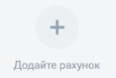, в результаті буде відкрито форму з переліком доступних рахунків для вибору та виведення їх на головну сторінку,
- для кожного з рахунків, які потрібно додати, необхідно натиснути зірочку . При цьому, можливо обрати не більше 6 рахунків,
- натиснути кнопку .

Якщо необхідно переглянути всі доступні рахунки, натиснути на посилання 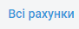.

Для швидкого перегляду детальної інформації про рахунок, необхідно в блоці «Обрані рахунки» головної сторінки натиснути на рахунок, який потрібно переглянути.

Для швидкого доступу до документів, які потребують підпису, по кожному рахунку необхідно натиснути на область  відповідного обраного рахунку.

За допомогою віджету «Залишки на рахунках» користувач має можливість переглянути інформацію про залишки на рахунках в обраній валюті на обрану дату. Для цього необхідно:

- обрати дату - у віджеті «Залишки на рахунках» ввести дату з клавіатури або використати графічний календар. Для використання графічного календаря натиснути іконку та обрати необхідну дату у вікні, що відкриється;
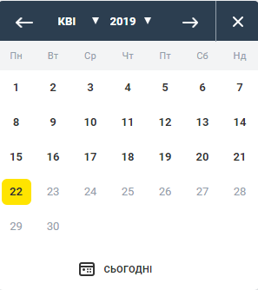
- обрати валюту - натиснути на поле 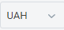 та обрати валюту з випадаючого списку 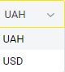. Перелік валют у випадаючому списку відповідає переліку валют, у яких відкрито рахунки Клієнту.

За допомогою віджету «Обороти за контрагентами» користувач має можливість переглянути ТОП 5 контрагентів за платежами в обраній валюті за обраний період.
Для цього необхідно:
- обрати період – відкрити випадаючий список, натиснувши на поле 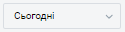 та обрати період з випадаючого списку 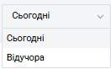,
- обрати валюту - натиснути на поле та обрати валюту з випадаючого списку (перелік валют у випадаючому списку відповідає переліку валют виконаних платежів з контрагентами).

Також у зазначеному віджеті «Статистика по контрагентам» реалізовано можливість переглянути графік для витрат і надходжень окремо. Для цього, необхідно обрати відповідну вкладку 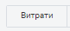 або .

За допомогою віджету «Курси валют» реалізовано можливість перегляду коливання курсів валют за обраний період та у обраних валютах. Для цього необхідно:
- обрати період – відкрити випадаючий список, натиснувши на поле та обрати період з випадаючого списку 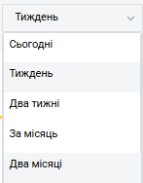,
обрати валюту - натиснути на поле  та обрати валюту з випадаючого списку. Для вибору доступно не більше 5 валют одночасно.

Орієнтовний поточний курс у обраних валютах відображається в блоці «Поточний курс валют»:
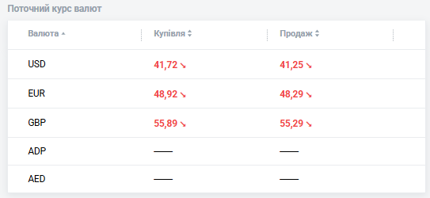

Коливання курсу валют продажу/купівлі та коливання курсу НБУ за обраний період та по обраних валютах розміщується в блоці:
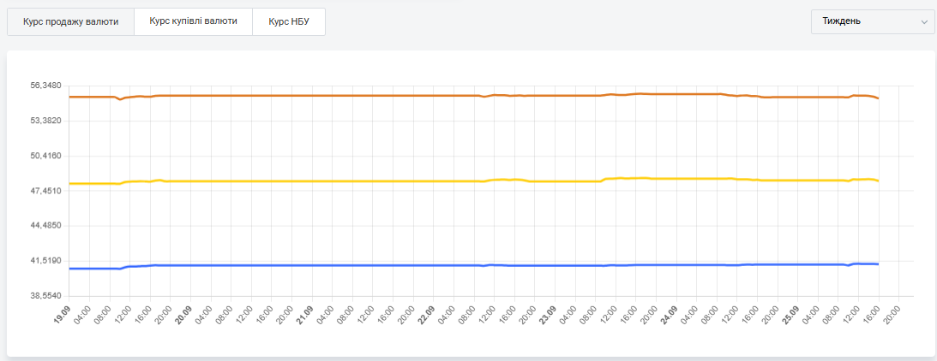

Інформація про користувача
Для перегляду інформації про користувача у верхньому правому куті робочої області необхідно натиснути  та з випадаючого списку обрати. На екрані відобразиться профіль користувача, де є можливість переглянути наступну інформацію:

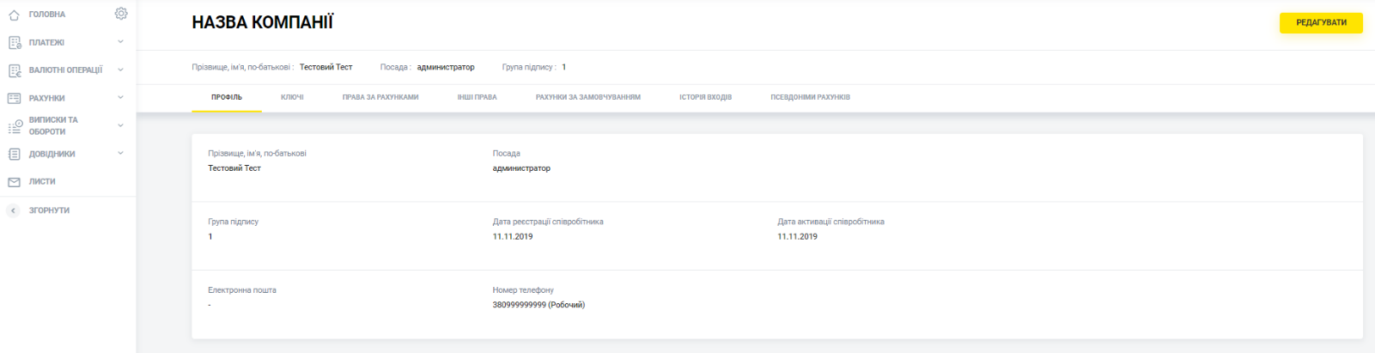

- Вкладка «Профіль» – інформація про користувача, а саме:
  - ПІБ,
  - посада,
  - група підпису,
  - дата реєстрації співробітника,
  - дата активації співробітника,
  - e-mail,
  - номер телефону.
Користувач має можливість змінити окремі дані. Для цього, натиснути кнопку . У відкритій формі ввести необхідні зміни та натиснути кнопку . Доступні для редагування/додавання лише дані: e-mail та/або контактний номер телефону. Інші дані вкладки не підлягають редагуванню з боку користувача.

- Вкладка «Ключі» - відображається інформація щодо ключів ЕП співробітника, а саме:
  - ID ключа,
  - статус ключа,
  - тип ключа (КЕП, УЕП, Мультиклієнт)ознака ключа Кваліфікованого ЕП (Так або Ні),
  - дата створення, дата активації,
  - дата завершення,
  - спосіб зеберження.
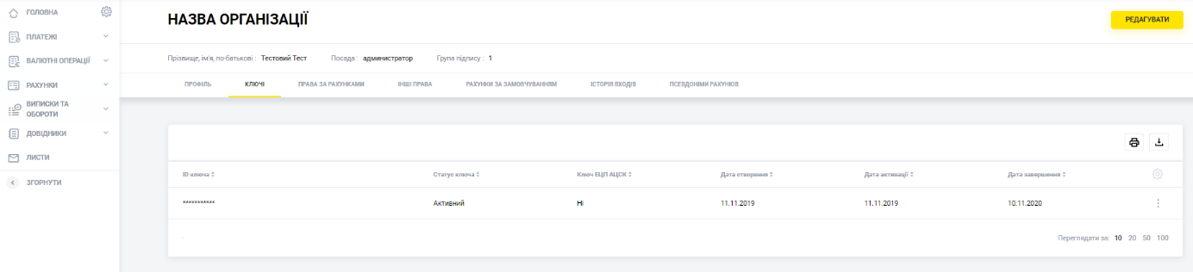
За допомогою кнопки швидкої дії Користувач має можливість виконати наступні дії:
- Роздрукувати заявку реєстрації ключа - натиснути кнопку швидкої дії та обрати у випадаючому списку відповідну дію «Друк» . Для підтвердження друку заявки реєстрації ключа необхідно ввести пароль до ключа та підтвердити дію, натисканням 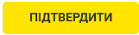.
- Зберегти заявку реєстрації ключа, натиснути кнопку швидкої дії та обрати у випадаючому списку відповідну дію «Зберегти в файл» .
- Заблокувати, натиснувши кнопку швидкої дії та обравши у випадаючому списку відповідну дію «Блокувати» . Для підтвердження блокування необхідно ввести пароль до ключа та підтвердити дію, натисканням .
- Дистанційна заміна ключа - необхідно натиснути кнопку швидкої дії , та обрати у випадаючому списку дію «Дистанційна заміна ключа» 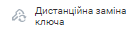. Детальні дії щодо дистанційної заміни ключа описано в «Інструкції щодо дистанційного перевипуску ключа Удосконаленого електронного підпису в системі Райффайзен Бізнес Онлайн».

Увага! Автоматично налаштовані повідомлення системи інформують Користувача про термін дії ключів удосконаленого/кваліфікованого електронного підпису:
- у тексті повідомлення про закінчення ключа удосконаленого ЕП додане посилання на відео-інструкцію YouTube, за посиланням,
- якщо ключ, який користувач використав для входу у систему, закінчується менше ніж за 30 днів система проінформує про це:
(приклад) для ключа УЕП | (приклад) для ключа КЕП
Повідомлення, що відображається у системі, щоденно, починаючи з 30-го дня до дати закінчення терміну дії ключа
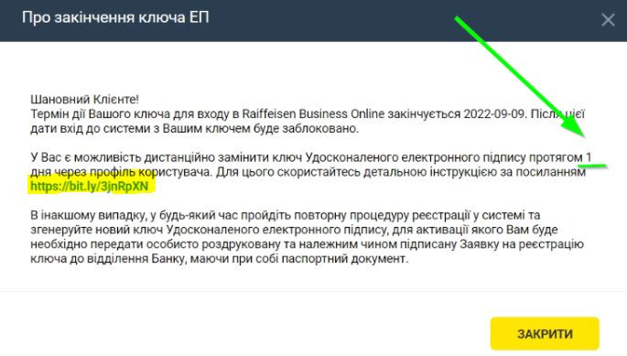 | 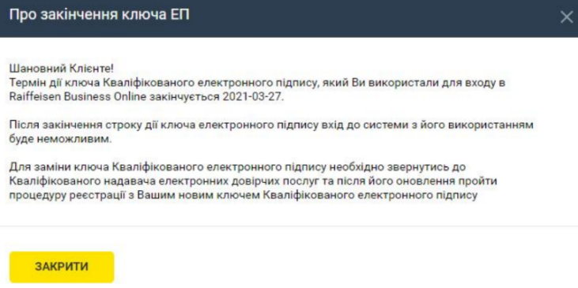
SMS – повідомлення, що направляється за 7 днів до дати закінчення терміну дії ключа
Do 01.08.23 neobkhidno zminyty klyuch Banku u RBO. Zminit klyuch dystantsijno u profili korystuvacha. Navchalne video: https://bit.ly/3jnRpXN Detali 0800505770 | Do 01.08.23 zminit klyuch KEP dlya vkhodu v RBO ta projdit povtornu reyestratsiyu. Navchalne video: https://rb.gy/rjkx38 Detali 0800505770
Viber або E-mail – повідомлення, що направляється за 7 днів до дати закінчення терміну дії ключа
Шановний клієнте!  Термін дії Вашого ключа Удосконаленого електронного підпису (ключ банку) у Raiffeisen Business Online закінчується 01.08.2023.  Після цієї дати вхід до системи з цим ключем буде обмежено.  Змініть ключ банку дистанційно у профілі користувача.  Скористайтесь відео-інструкцією за посиланням.  У разі додаткових питань звертайтесь до:  ☎ Служба підтримки RBO: 0800505770, 0800400470, 0444954140 (у Києві та з-за кордону), clientbank.support@raiffeisen.ua (пн-пт 8:00-22:00, сб-нд 8:00-20:00)  ☎ Інформаційний центр: 0800505045, 0800400445, 0445902498 (у Києві та з-за кордону)  З повагою, Райффайзен Банк | Шановний клієнте!  Термін дії Вашого ключа Кваліфікованого електронного підпису (КЕП) у Raiffeisen Business Online закінчується 01.08.2023.  Після цієї дати вхід до системи з цим ключем буде обмежено.  Для заміни ключа КЕП необхідно звернутись до Кваліфікованого надавача електронних довірчих послуг та після його оновлення пройти процедуру реєстрації з Вашим новим ключем КЕП у Raiffeisen Business Online.  Скористайтесь відео-інструкцією за посиланням.  У разі додаткових питань звертайтесь до:  ☎ Служба підтримки RBO: 0800505770, 0800400470, 0444954140 (у Києві та з-за кордону), clientbank.support@raiffeisen.ua (пн-пт 8:00-22:00, сб-нд 8:00-20:00)  ☎ Інформаційний центр: 0800505045, 0800400445, 0445902498 (у Києві та з-за кордону)  З повагою, Райффайзен Банк

- Вкладка «Права за рахунками» - перегляд прав за рахунками (доступна для користувача з першою групою підпису та правом адміністрування або адміністратора). Деталі щодо управління правами в «Інструкції щодо адміністрування у системі «Райффайзен Бізнес Онлайн».
- Вкладка «Інші права» - перегляд прав роботи з об’єктами cистеми (доступна для користувача з першою групою підпису та правом адміністрування або адміністратора). Деталі щодо управління правами в «Інструкції щодо адміністрування у системі «Райффайзен Бізнес Онлайн».
- Вкладка «Рахунки за замовчуванням» - є можливість налаштувати рахунки за замовчуванням для кожного типу документу з переліку доступних. Для цього, навпроти кожного типу документу обрати з випадаючого списку код Банку і рахунок.
Атрибути даної вкладки дозволяють встановити зручний режим роботи користувача при використанні наступних сервісів системи:
- автоматичне заповнення рахунку списання при роботі із платіжними інструкціями в національній та іноземній валютах,
- створення виписок за поточним рахунком або поточним картковим рахунком, що встановлені за замовчуванням,
- формування оборотів за обраним рахунком.
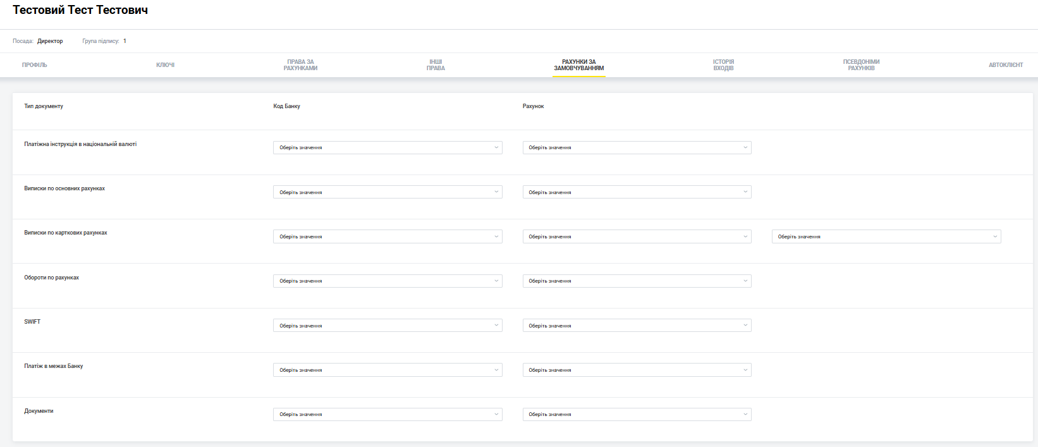

- Вкладка «Історія входів» - відображається інформація по кожній авторизації користувача в системі.
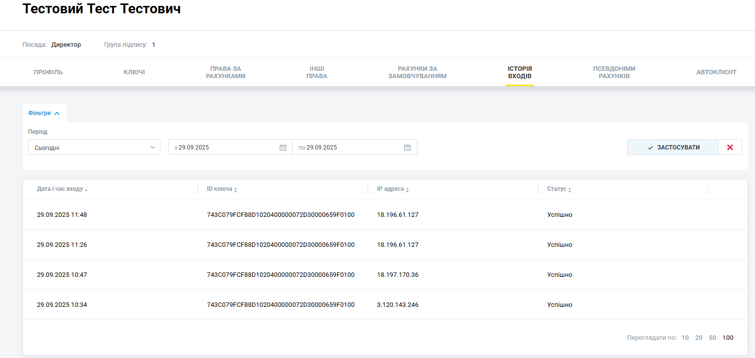

- Вкладка «Псевдоніми рахунків» - є можливість задати чи змінити псевдонім для кожного рахунку. Для цього, натиснути кнопку . У формі, що з’явиться, ввести новий або змінити існуючий псевдонім рахунку та натиснути кнопку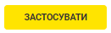.
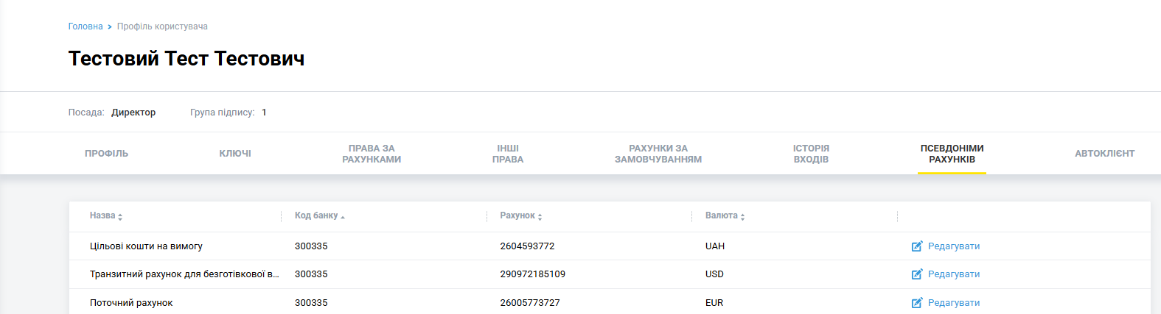

- Вкладка «Автоклієнт» (згідно наданого доступу) – передбачає можливість налаштувати автоматичний експорт виписки по рахунку/рахунках та/автоматичний імпорт платіжних інструкцій/заявок. Детально описано в «Інструкції щодо роботи з Автоклієнтом в системі Райффайзен Бізнес Онлайн».
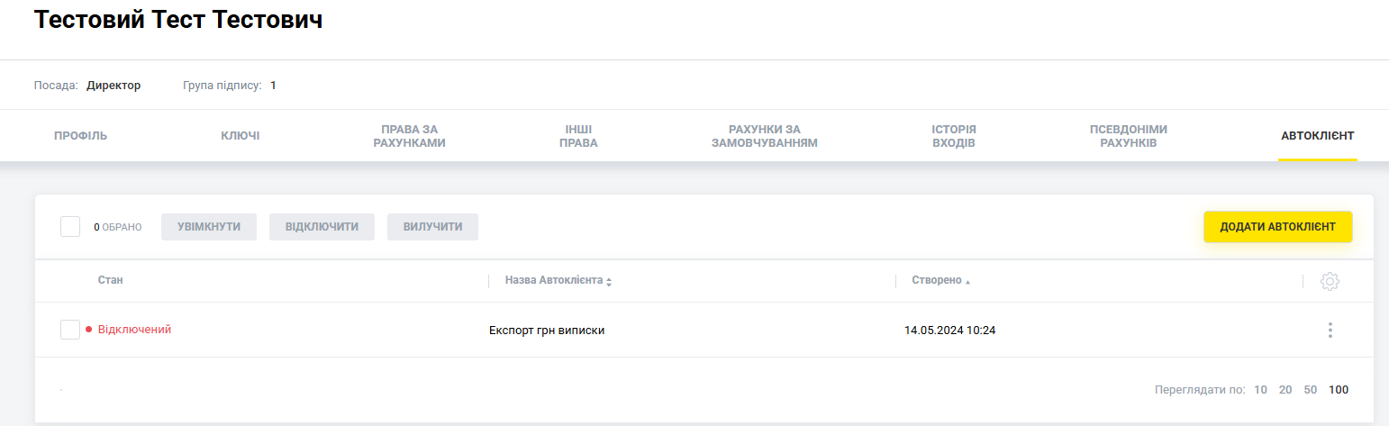

(приклад) для ключа удосконаленого ЕП | (приклад) для ключа кваліфікованого ЕП

Налаштування списків та таблиць меню
Більшість меню у системі відображають дані у вигляді списків та таблиць: список платіжних інструкцій, заяв купівлі/продажу/обміну валюти, збережених записів про отримувачів платежів у довідниках, тощо.
Для зручності відображення інформації користувач має можливість скористатися функціями сортування та/або налаштуваннями списку записів таблиць та/або налаштувати розмір стовпців у таблицях.

Загальні принципи сортування
Для зручності відображення списку елементів передбачене сортування за зростанням або за зменшенням по обраному атрибуту (стовпчик таблиці):
- для здійснення сортування за збільшенням необхідно біля відповідного атрибуту списку елементів натиснути кнопку «Сортування».
- для здійснення сортування за зменшенням необхідно повторно натиснути кнопку «Сортування» біля відповідного атрибуту.
Сортування можливо здійснити лише по одному атрибуту.

Налаштування списку записів
Для налаштування списку записів, які потрібно виводити на робочу область, необхідно:
- натиснути кнопку - в результаті буде відкрито форму налаштування атрибутів,
- відмітити необхідний набір атрибутів,
- розташувати атрибути у потрібному порядку - для обраного атрибуту навести курсор на , затиснути лівою кнопкою миші та перетягнути в потрібне місце.
- натиснути кнопку .
Увага! Атрибути, що підсвічені сірим, не підлягають видаленню, лише зміні порядку відображення.

У разі, якщо інформація, що відображена у заголовку стовпчика не вміщується повністю у відведене для неї місце, її буде обрізано, але під час наведення мишею на поле буде висвітлено спливаючу підказку, в якій відобразиться повний текст значення у вказаному заголовку.
Для зручності читання рекомендовано не використовувати більш ніж 7 стовпчиків для відображення на екрані.

Налаштування розміру стовпців таблиць
Для налаштування розміру стовпців записів, які потрібно виводити на робочу область, необхідно:
- у потрібному табличному меню курсором натиснути на граничну лінію і здвинути вправо/вліво.
У системі доступний функціонал персоналізованого налаштування розміру стовпців у всіх меню, що мають табличні дані.
Встановлені налаштування зберігаються для наступних входів у систему, і можуть бути змінені довільно.
Для кожного меню налаштування розміру стовпців можна встановити окремо.

Меню доступних функцій

Рахунки

Перегляд списку рахунків
Для того, щоб отримати перелік всіх доступних рахунків, необхідно перейти в розділ меню «Рахунки» ⇨ «Рахунки» або натиснути на посилання у віджеті «Обрані рахунки» на головній сторінці.
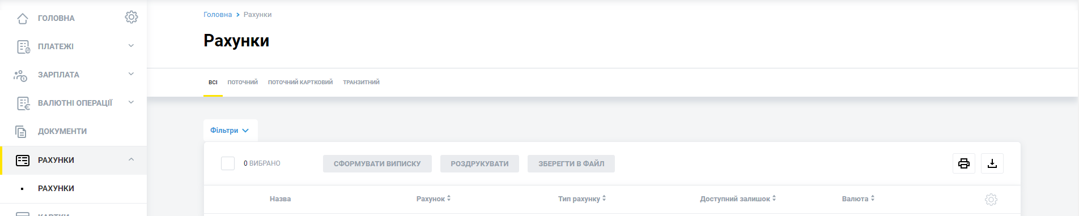

Перелік рахунків розділено на вкладки по типах рахунків задля зручності перегляду, наприклад Поточний, Поточний картковий, Транзитний та ін.

Фільтри меню рахунків
У робочій зоні передбачено декілька фільтрів:
- Пошук за статусом рахунку 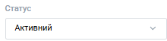 - обрати статус рахунку. Є можливість обрати всі або декілька;
- Пошук за валютою рахунку 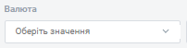 - обрати зі списку валюту, у якій відкрито рахунок. Є можливість обрати всі або декілька;
- Пошук за типом рахунку 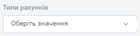 - обрати тип рахунку. Доступно лише на закладці «ВСІ». Є можливість обрати всі або декілька;
- Пошук за номером або псевдонімом рахунку 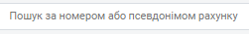 - вручну ввести повністю або частково номер або псевдонім рахунку.

Для застосування фільтру необхідно налаштувати потрібні критерії та натиснути кнопку . Щоб скасувати фільтрацію - натиснути кнопку .

Також є можливість скористатись розширеним фільтром. Для цього необхідно натиснути 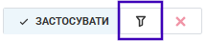. У вікні, що відкриється, крім перелічених вище доступні фільтри:
- Пошук за кодом банку 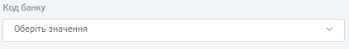 - обрати зі списку, що випадає, значення коду банку, у якому відкрито рахунок. Є можливість обрати всі або декілька;
- Пошук за сумою залишку у валюті рахунку 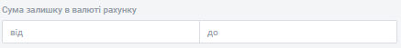 - вручну задати діапазон «від .. до» суми залишку в валюті рахунку.
Для застосування фільтру необхідно налаштувати потрібні критерії та натиснути кнопку 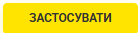. Щоб скасувати фільтрацію - натиснути кнопку . Щоб скинути налаштовані параметри фільтрування – натиснути кнопку 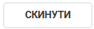.

Дії доступні при перегляді списку рахунків
Користувачу доступні наступні функції:
- Роздрукувати інформацію про залишки на рахунках. Для цього натиснути кнопку  - в такому разі, в файлі буде міститись інформація про залишки на всіх рахунках.
Якщо потрібна роздрукувати інформацію про залишки на одному чи декількох рахунках зі списку, необхідно обрати за допомогою чек-боксів відповідні рахунки 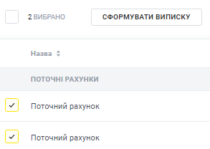 та натиснути кнопку 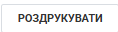;
- Зберегти інформацію про залишки на рахунках у файл. Для цього натиснути кнопку (в такому разі, в файлі буде міститись інформація про залишки на всіх рахунках). Якщо потрібна зберегти в файл інформацію про залишки на одному чи декількох рахунках зі списку, необхідно обрати за допомогою чек-боксів відповідні рахунки та натиснути кнопку .
Далі у формі, що з’явиться, обрати формат файлу та натиснути кнопку ;
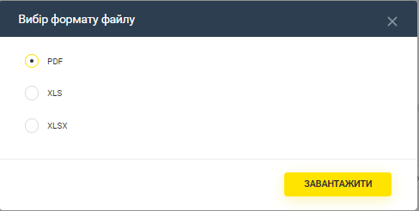
- Змінити псевдонім – задати псевдонім рахунку задля зручності використання. Для цього необхідно натиснути кнопку та у випадаючому списку обрати дію «Змінити псевдонім» ;
- Сформувати виписку по рахунку – швидко перейти на сторінку «Виписки», на якій вже будуть попередньо заповнені реквізити рахунку для формування виписки. Для цього необхідно натиснути кнопку та у випадаючому списку обрати дію «Сформувати виписку» .
Також якщо потрібна виписка по одному чи по декількох рахунках, необхідно обрати за допомогою чек-боксів відповідні рахунки та натиснути кнопку 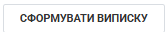;
- Додати до обраних/Видалити з обраних – додати або видалити рахунок з віджету «Обрані рахунки» на головній сторінці. Для цього необхідно натиснути кнопку та у випадаючому списку обрати дію «Додати до обраних»/«Видалити з обраних» / .
Скопіювати номер рахунку - для цього необхідно натиснути кнопку та у випадаючому списку обрати дію .

Перегляд детальної інформації по рахунку
Для того, щоб переглянути детальну інформації по визначеному рахунку, необхідно натиснути на рядок потрібного рахунку. В результаті буде відкрито сторінку «Деталі».

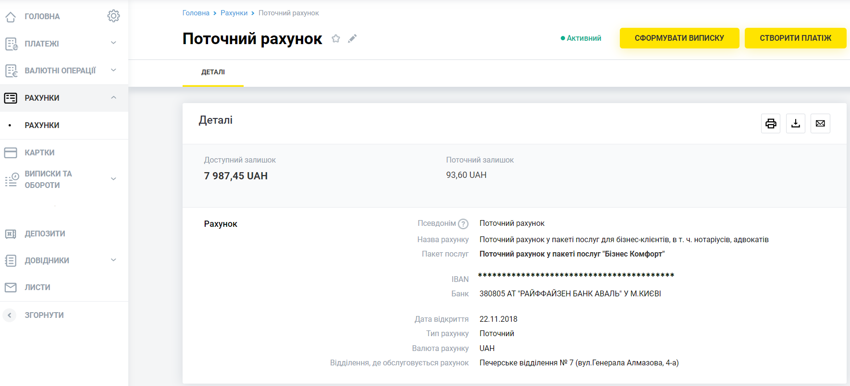

На цій сторінці можливі наступні дії над рахунками:
- Змінити псевдонім – задати псевдонім рахунку задля зручності використання. Для цього у верхньому лівому кутку робочої області поряд з назвою рахунку необхідно натиснути кнопку . Далі у формі, що з’явиться, вручну вказати псевдонім рахунку та натиснути кнопку .
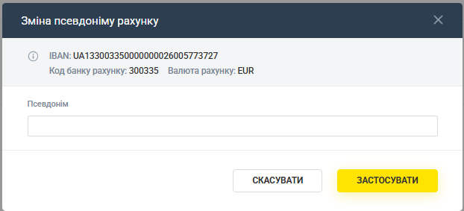
- Додати до обраних/Видалити з обраних – додати або видалити рахунок з віджету «Обрані рахунки» на головній сторінці. Для цього, у верхньому лівому кутку робочої області поряд з назвою рахунку необхідно натиснути кнопку /.
- Сформувати виписку по рахунку – швидко перейти на сторінку «Виписки», на якій вже будуть попередньо заповнені реквізити рахунку для формування виписки. Для цього, необхідно натиснути кнопку 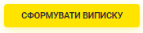.
- Роздрукувати реквізити рахунку - для цього необхідно натиснути кнопку .
- Зберегти реквізити рахунку – зберегти реквізити рахунку файл у форматі PDF. Для цього, необхідно натиснути кнопку 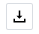.
- Надіслати реквізити рахунку – надіслати реквізити рахунку на e-mail. Для цього, необхідно натиснути кнопку та вказати електронну адресу для отримання реквізитів.
При використанні функцій «Роздрукувати», «Зберегти», «Відправити на ел.адресу» відкривається форма, для вибору типу реквізитів та мови реквізитів.
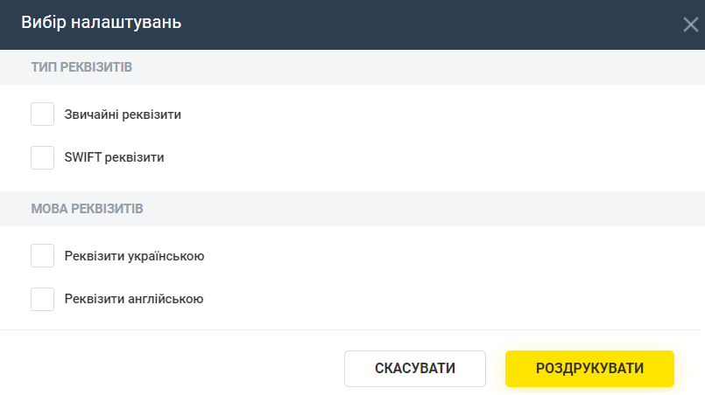

Перегляд інформації по встановленому ліміту овердрафту до поточного рахунку

На окрему закладку в разі наявності встановленого ліміту овердрафту перенесена інформація про встановлений ліміт овердрафту, використаний ліміт та суму доступного ліміту.  На цій закладці також можна переглянути інформацію щодо деталей договору овердрафту: | 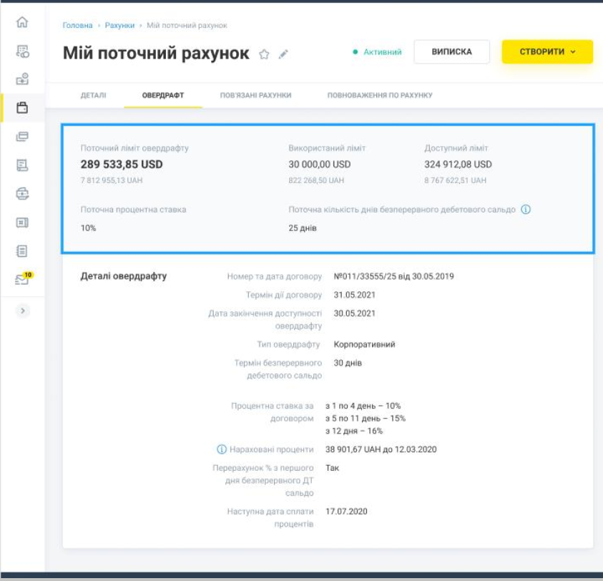

Виписки та обороти

Виписка
Для формування виписки по рахунку/рахунках необхідно перейти в розділ меню доступних функцій «Виписки та обороти» ⇨«Виписки».
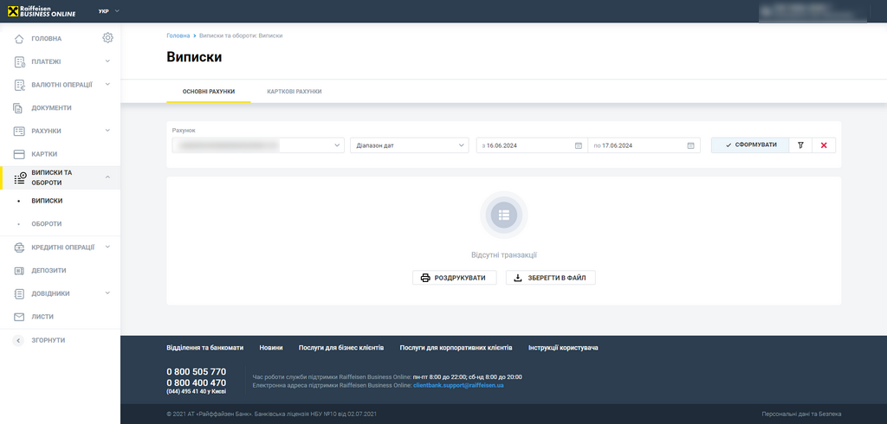

Для отримання виписки по рахунку необхідно:
- з випадаючого списку обрати потрібний рахунок/декілька рахунків/всі рахунки;
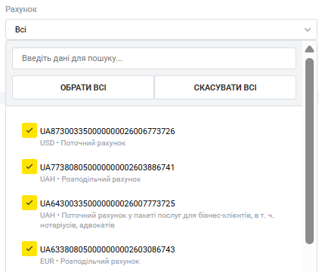
- обрати період, за який необхідно сформувати виписку
- після налаштування всіх критеріїв, натиснути кнопку .
В результаті, в робочій області буде сформовано виписку за рахунком/рахунками з інформацією про вхідний/вихідний залишки по рахунку (якщо обрано один рахунок), дата останньої операції (якщо обрано один рахунок), загальні обороти по рахунку/рахунках за період та детальна інформація про всі надходження/витрати по рахунку/рахунках.

Також до виписки можна додати грн еквівалент операції (перераховується по курсу НБУ у відповідну дату). Для цього, встановити чек-бокс біля та натиснути .
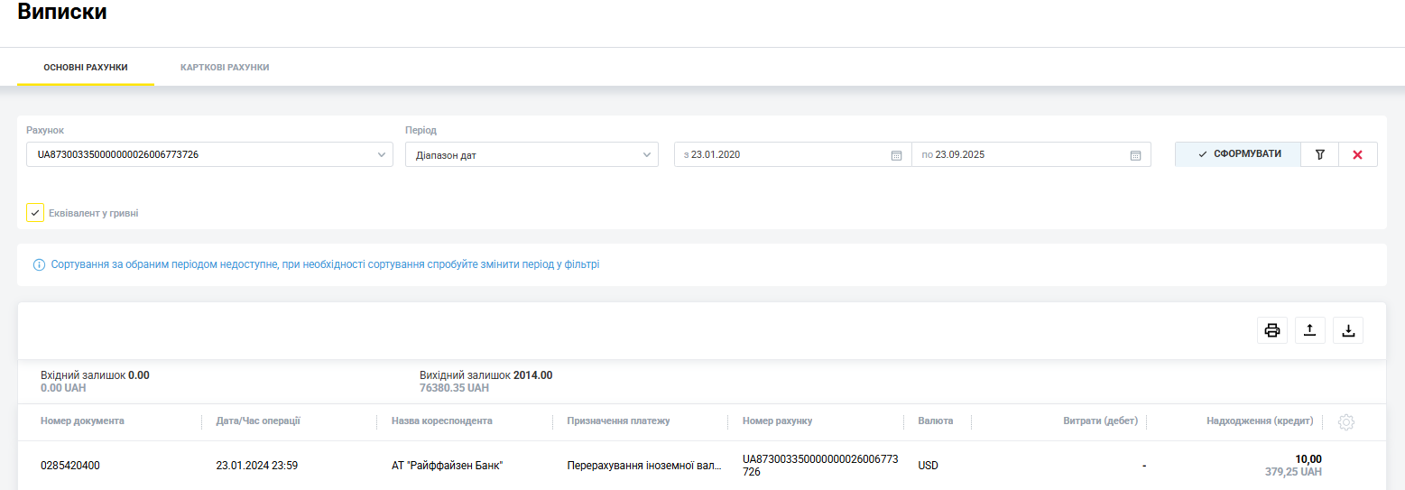

Щоб скасувати налаштування натиснути кнопку .

Розширений фільтр при роботі з випискою
Для зручності пошуку операцій є можливість скористатися розширеним фільтром.
Для цього, необхідно натиснути кнопку , заповнити форму, що з’явиться, та натиснути кнопку .

Для пошуку доступні наступні критерії:
- Рахунок – обрати з випадаючого списку потрібний рахунок/декілька рахунків;  - Період – встановити період за який виконується пошук;  - Тип документу – обрати з випадаючого списку тип документу дебет (витрати) або кредит (надходження) або обрати всі;  - Діапазон сум, UAH - вручну задати діапазон «від .. до» суми операції;  - Назва кореспондента – вручну ввести повністю або частково назву кореспондента;  - Код ЄДРПОУ/ІПН кореспондента - вручну ввести повністю або частково ЄДРПОУ або ІПН кореспондента;  - Рахунок кореспондента – вручну ввести повністю або частково номер рахунку кореспондента. | 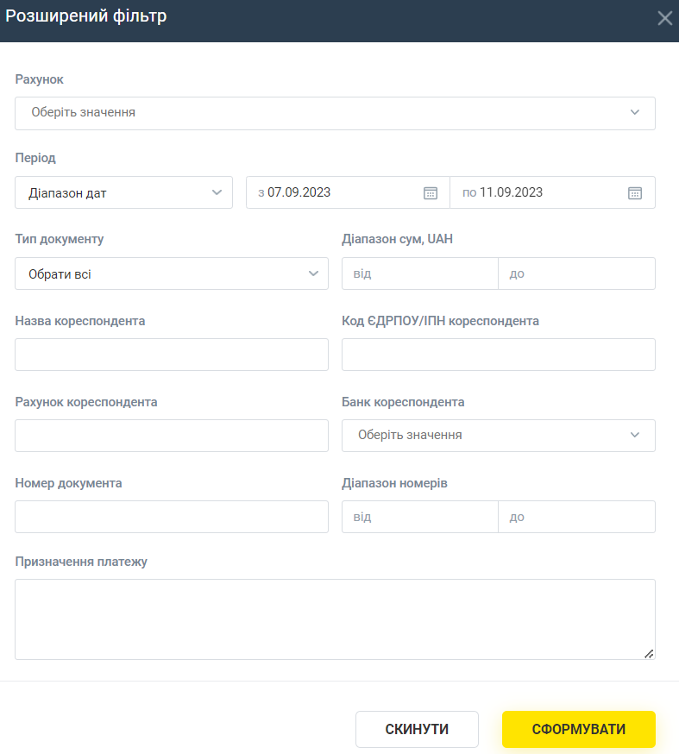
- Банк кореспондента – обрати з довідника один або декілька кодів банків кореспондентів;
- Номер документу – вручну ввести повністю або частково номер документу;
- Діапазон номерів - вручну задати діапазон «від .. до» номерів документів;
- Призначення платежу - вручну ввести повністю або частково призначення платежу.

Дії з випискою
Сформовану виписку можна:
- Роздрукувати – для цього, необхідно натиснути кнопку , у відкритій формі обрати формат друку, за потреби, спосіб засвідчення виписки та натиснути кнопку 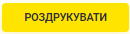.
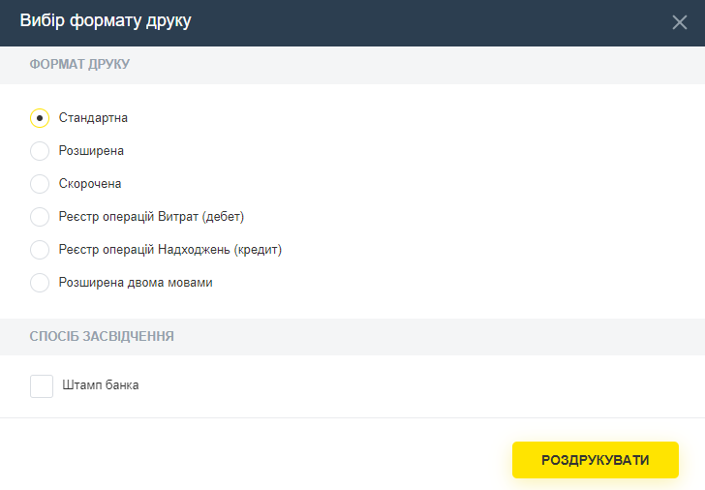
Система дозволяє друкувати виписку незалежно від наявності в ній транзакцій за обраний період.
Також, користувач може відсортувати транзакції в інтерфейсі перед друком, щоб вони відобразились в тому ж порядку в друкованій формі:
- Експортувати – вивантаження виписки у зовнішній файл зi спеціальною структурою (докладніше див. «Інструкція щодо імпорту та експорту даних в системі «Райффайзен Бізнес Онлайн»). Для цього необхідно натиснути кнопку 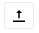, обрати необхідний формат файлу (для деяких форматів ще кодування) та натиснути кнопку 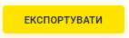.
- Зберегти – зберегти файл у форматі PDF. Для цього, необхідно натиснути кнопку , у формі, що з’явиться, обрати формат збереження, за потреби, спосіб засвідчення та натиснути кнопку 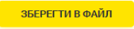. Вибір формату друку та способу засвідчення аналогічно дії «Роздрукувати».

По певній операції з виписки по грн рахунках при натисканні на можливо виконати наступні дії:
- Зберегти кореспондента - збереження реквізитів та призначення платежу кореспондента в довідник Кореспондентів;
- Створити платіж (для операцій надходження) - створення платежу з параметрами обраного платежу, які можна відредагувати;
- Копіювати платіж (для операцій витрат) - створення копії платежу з можливістю редагування;
- Роздрукувати - друк обрану платіжну інструкцію (надходження або витрат) з печаткою банку;
- Зберегти у файл - збереження у файл обраної платіжної інструкції (надходження або витрат) з печаткою банку.

Перегляд деталей операції
Для перегляду детальної інформації по операції необхідно натиснути на рядок потрібної операції.
На сторінці детальної інформації по операції в грн є можливість виконати наступні дії:
- Зберегти кореспондента в довідник Кореспондентів 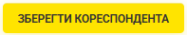,
- Створити платіж (для операцій надходження) обравши в списку 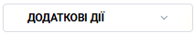;
- Копіювати платіж (для операцій витрат) обравши в списку ;
- Роздрукувати обрану платіжну інструкцію (надходження або витрат) з печаткою банку, обравши в списку ;
- Зберегти у файл - збереження у файл обраної платіжної інструкції (надходження або витрат) з печаткою банку, обравши в списку .

Формування оборотів по рахунку/рахунках
Для формування оборотів по рахунку/рахунках необхідно перейти в розділ меню доступних функцій «Виписки та обороти» ⇨«Обороти».
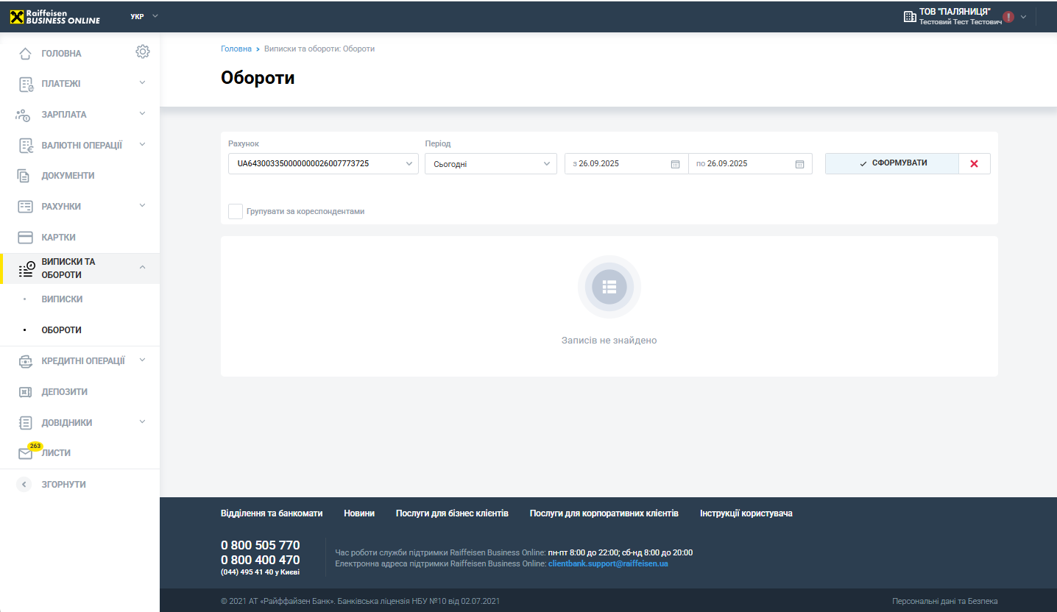

Фільтри при формуванні оборотів
Для формування оборотів по рахунку/рахунках необхідно:
- з випадаючого списку обрати потрібний рахунок/декілька рахунків/всі рахунки;
- обрати період, за який необхідно сформувати обороти ;
- після налаштування всіх критеріїв, натиснути кнопку .
В результаті, в робочій області буде сформовано обороти по рахунку/рахунках з інформацією про вхідний/вихідний залишки по рахунку на дату, обороти по рахунку за дату.

Обороти можна згрупувати по кореспонденту. Для цього, встановити чек-бокс біля та натиснути .
Також до оборотів можна додати грн еквівалент операції (перераховується по курсу НБУ у відповідну дату). Для цього, встановити чек-бокс біля та натиснути .

Щоб скасувати налаштування натиснути кнопку .

Дії при роботі з оборотами
Сформовану виписку можна:
- Роздрукувати – для цього, необхідно натиснути кнопку .
Також, користувач може відсортувати обороти по даті, щоб вони відобразились в тому ж порядку в друкованій формі.
- Експортувати – вивантаження оборотів у зовнішній файл зi спеціальною структурою (докладніше див. «Інструкція щодо імпорту та експорту даних в системі «Райффайзен Бізнес Онлайн»). Для цього необхідно натиснути кнопку та натиснути кнопку . Не доступно, якщо встановлено групувати по кореспондентах.
- Зберегти файл у форматі PDF - для цього, необхідно натиснути кнопку .

При натисканні на рядок оборотів – система автоматично відкриє виписку за відповідний день по відповідному рахунку.

Листи
Щоб переглянути доступні листи або створити нові необхідно перейти в розділ меню «Листи».

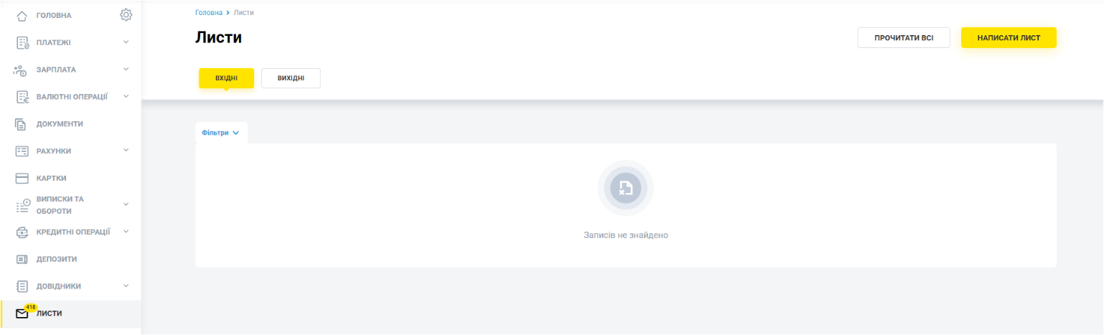

Усі листи поділено на блоки:  - Вхідні,  - Вихідні | 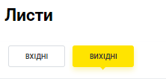

Перегляд вхідних листів
Вхідні листи доступні для перегляду та збереження вкладення.
Зліва в меню «Листи» відображається лічильник не прочитаних листів 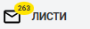. Для того, щоб відмітити, що всі вхідні листи прочитані, необхідно натиснути на кнопку 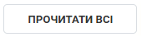 та підтвердити дію, натиснувши 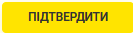 у вікні, що відкриється.
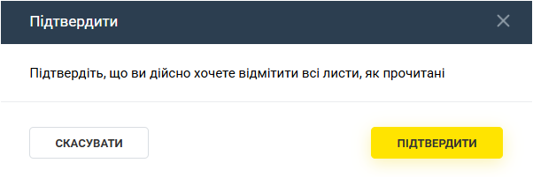
Після виконання дії, лічильник не прочитаних листів зникне, кнопка стане не активна до отримання нового листа.

Перегляд вихідних листів
Робочу зону блоку «Вихідні» розділено на вкладки згідно статусів листів:
- Нові – відображаються листи після збереження щойно створеного листа або після збереження листа, у разі редагування та копіювання, а також частвово підписані листи. Можливі наступні дії (залежно від статусу листа): підписати, редагувати, копіювати, подивитись дані про підпис, роздрукувати, зберегти в файл, вилучити.
- Відправлені – відображаються підписані усіма підписантами вихідні листи, що були відправлені в банк на обробку. Можливі наступні дії: копіювати, подивитись дані про підпис, роздрукувати, зберегти в файл.
- Оброблені - відображаються вихідні листи, які були успішно оброблені банком або листи, по яких отримано з банку статус, що лист не може бути оброблено з визначених причин. Можливі наступні дії (залежно від статусу листа): копіювати, редагувати, вилучити, копіювати, подивитись дані про підпис, роздрукувати, зберегти в файл, вилучити.
- Всі – відображаються всі вихідні листи. Можливі дії залежать від статусу листа.

Перегляд деталей листа
Для перегляду детальної інформації по листу необхідно натиснути на рядок потрібного листа. В результаті відкриється сторінка на вкладці «Деталі».

Можливі наступні дії з вихідними листами (залежно від статусу листа):
- Підписати. Для цього натиснути кнопку 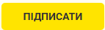 або 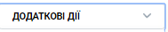 та у випадаючому списку обрати дію «Підписати».
- Редагувати. Для цього натиснути кнопку або та у випадаючому списку обрати дію «Редагувати».
- Вилучити. Для цього натиснути кнопку та у випадаючому списку обрати дію «Вилучити» 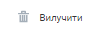. Далі підтвердити видалення шляхом натискання кнопки 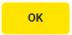.
- Копіювати. Для цього натиснути кнопку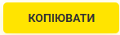 або та у випадаючому списку обрати дію «Копіювати» 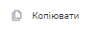.
- Подивитись дані про підписи. Для цього натиснути кнопку .
- Роздрукувати. Для цього натиснути кнопку .
- Зберегти в файл. Для цього натиснути кнопку .

Можливі наступні дії з вхідними листами:
- Роздрукувати. Для цього натиснути кнопку .
- Зберегти в файл. Для цього натиснути кнопку .

Якщо вхідний або вихідний лист має вкладення, то натиснувши на біля файлу-вкладення, можливо виконати наступні дії з вкладенням:
- Перегляд - для цього натиснути .
- Зберегти файл - для цього натиснути .
- Експортувати у формат p7s- для цього натиснути 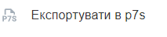, дія доступна для листів з КЕП.
- Роздрукувати - для цього необхідно натиснути  та підтвердити дію, натиснувши 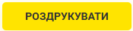.

Для перегляду історії змін по листу, необхідно перейти на вкладку 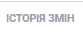.

Фільтри
Для пошуку в кожному з блоків розділу меню передбачено наступні фільтри:
- Пошук по ключових словах - вручну ввести повністю або частково наступні значення: номер, тема або текст листа,
- Пошук за період - обрати період з випадаючого списку (сьогодні, вчора, за 2 дні, за 3 дні, за 7 днів, поточний місяць, попередній місяць, діапазон дат).
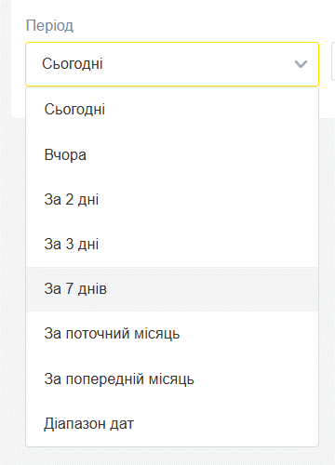
Якщо жоден із запропонованих періодів у списку не задовольняє умови пошуку, є можливість самостійно проставити необхідний проміжок часу: у поля «з:» та «по:» необхідно обрати відповідний період через натискання на або введення дат у форматі ДД.ММ.РРРР.

- Розширений пошук – для використання натиснути кнопку , заповнити форму, що з’явиться, та натиснути кнопку 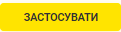.

Для розділу «Вхідні» доступні наступні критерії розширеного пошуку:
- Дата доставки – аналогічно, як для пошуку за періодом;  - Номер листа – вручну ввести повністю або частково номер листа;  - Тема – вручну ввести повністю або частково тему листа;  - Статус – обрати з випадаючого списку прочитані або не прочитані листи. Є можливість обрати всі або декілька статусів;  - Вкладення – обрати з випадаючого списку всі листи, тільки ті, що з вкладеннями або без вкладень;  - Текст листа - вручну ввести повністю або частково текст листа. | 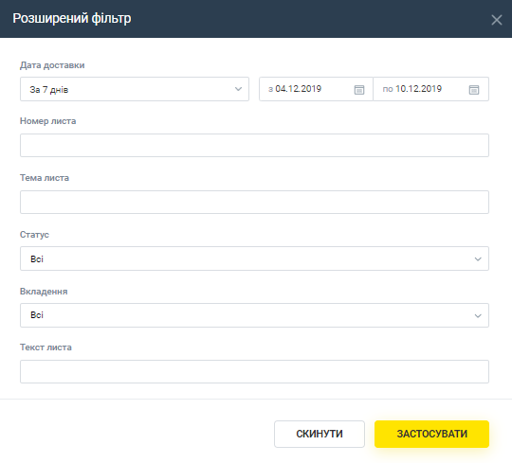

Для розділу «Вихідні» доступні наступні критерії розширеного пошуку:
- Період – аналогічно, як для пошуку за періодом;  - Номер листа – вручну ввести повністю або частково номер листа;  - Тема – вручну ввести повністю або частково тему листа;  - Статус – обрати з випадаючого списку, є можливість обрати всі або декілька статусів;  - Вкладення – обрати з випадаючого списку всі листи, тільки ті, що з вкладеннями або без вкладень;  - Текст листа - вручну ввести повністю або частково текст листа. | 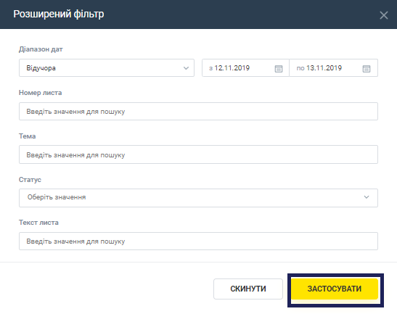

Для застосування фільтру необхідно обрати критерії та натиснути кнопку 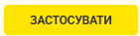. Для скасування фільтрації - натиснути кнопку . Для очищення критеріїв фільтрації – натиснути кнопку 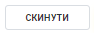.

Дії з вхідними листами
Можливі наступні дії (залежно від статусу):
- Роздрукувати - для цього натиснути кнопку та у випадаючому списку обрати дію «Роздрукувати» .
- Зберегти в файл – зберегти файл у форматі PDF. Для цього, натиснути кнопку та у випадаючому списку обрати дію «Зберегти в файл» .

Дії з вихідними листами

Можливі наступні дії (залежно від статусу листа):
- Створити новий. Для цього натиснути кнопку 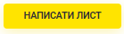. В результаті буде відкрито форму для заповнення інформації по листу. Необхідно заповнити наступні поля:
- Тема – обрати з випадаючого списку;
- Причина – вручну ввести причину запиту;
- Повідомлення – вручну ввести текст листа або заповнити запропонований шаблон;
- Додати вкладення до листа (за потреби). До листа можна одночасно додати одне або декілька вкладень.
Далі натиснути кнопку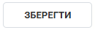 або 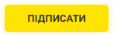.

УВАГА!
Довжина поля «Причина» не може перевищувати 100 символів.
Довжина поля «Повідомлення» не може перевищувати 4000 символів.
До листа можна додати не більше 50 файлів-вкладень. Файли можуть бути в наступних форматах: .pdf, .jpeg, .png, .bmp, .tif, .rtf, .doc, .docx, .xls, .xlsx, .vsd, .p7s, .jpg, .7ps, .dat. Розмір кожного файлу НЕ повинен перевищувати 10 (десять) Мб, а назва довжиною НЕ більше 85 символів.
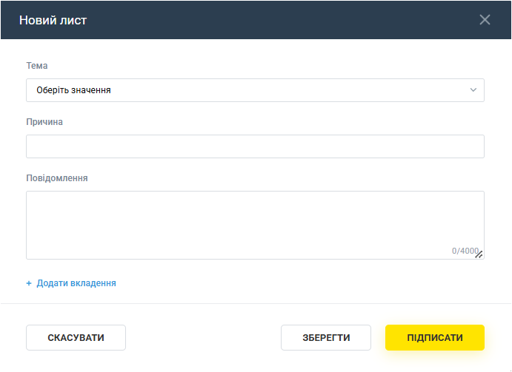

- Редагувати - у разі необхідності, параметри листа можна змінити. Для цього натиснути кнопку та у випадаючому списку обрати дію «Редагувати» 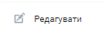. Якщо лист вже був підписаний, необхідно підтвердити дію редагування.
- Підписати – накладання особистого підпису ЕП на збережений лист. При наявності всіх необхідних підписів на листів, він буде відправлений на обробку в банк. Для цього, натиснути кнопку та у випадаючому списку обрати дію «Підписати» (для листів у статусі «Новий» та «Підписаний N з M»).
- Вилучити – видалення листа. Для цього, натиснути кнопку та у випадаючому списку обрати дію «Вилучити» . Далі підтвердити в формі підтвердження видалення, натисканням кнопки 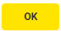.
- Копіювати - створення копії листа, який буде збережено у статусі «Новий». Всі поля нового листа будуть заповнені аналогічними даними, що і у обраному листі (вкладення не копіюються). Лист, з якого створювали копію залишається без змін. Для створення копії натиснути кнопку та у випадаючому списку обрати дію «Копіювати» .
- Подивитись дані про підпис – можливість переглянути інформацію про уповноважених осіб (ПІБ та посада), які підписали лист, дата накладення підпису, центр сертифікації, серійний номер підпису та дані про компанію (назва та код), дата доставки та ІD документу.
- Роздрукувати - для цього натиснути кнопку та у випадаючому списку обрати дію «Роздрукувати» .
- Зберегти в файл – зберегти файл у форматі PDF. Для цього натиснути кнопку та у випадаючому списку обрати дію «Зберегти в файл» .

Запити дистанційних послуг у віртуальному відділенні РайфБізнес
Для замовлення послуг надішліть запит листом у WEB-версії РБО або мобільному додатку, або зателефонувавши до Інформаційного центру. | Увага! Для отримання певного переліку послуг дистанційно – необхідно мати чинний ключ Кваліфікованого ЕП

Як замовляти послуги дистанційно:
1. Увійдіть у РБО (WEB-версія або мобільний додаток).
2. Відкрийте меню «Листи», створіть і підпишіть лист, обравши необхідну тему з переліку та описавши потребу/заповнивши запропонований шаблон та долучивши потрібні документи.
3. Співробітники РайфБізнес можуть зв’язатися з Вами для уточнення деталей запиту (у разі потреби).
5. Отримайте готові документи зворотним листом у РБО або у мобільному додатку.
5.1. Якщо замовлена послуга потребує підписання договору, підпишіть отриманий документ ключем КЕП і поверніть його у Банк.

Для замовлення послуг обирайте відповідну тематику листа*
(*тематики листів можуть змінюватись та відрізнятись, залежно від сегменту клієнта)

№ | Тематика листа | Потреба
1 | Актуалізація даних та управління правами | Запити щодо обмеження прав доступу уповноважених осіб та надання інформації щодо актуалізації даних
2 | Бізнес картки | Опишіть у запиті потребу або заповніть шаблон щодо:  - Випуск бізнес-картки (з КЕП);  - Випуск бізнес-картки до карткового рахунку (з КЕП);  - Перевипуск бізнес-картки (з КЕП).  - Перевипуск кредитної картки (з КЕП).
3 | Корпоративні картки | Запити щодо:  а) налаштування лімітів до корпоративних карток,  b) зміна номеру телефону для 3D secure,  с) інші питання по корпоративних картках.
4 | Валютні операції | Запити щодо валютних операцій.  Листи, запити, вкладені до листа документи опрацьовуються співробітниками централізованого валютного нагляду банку.
5 | Додаткові продукти | Запити щодо:  - відкриття та обслуговування поточного рахунку,  - Райффайзен експрес (Raiffeisen Express),  - Акредитиви, гарантії, факторинг, інкасо, векселі,  - Депозити, дострокове розірвання депозиту,  - Еквайринг: підключення та обслуговування,  - Закриття рахунку
6 | Замовлення послуг (сервісів) | Запити щодо:  - Аудиторські запити,  - Замовлення готівки,  - Замовлення виписки,  - Замовлення довідки,  - Активація ключів до РБО,  - Компенсація СГ техніки/обладнання вітчизняного виробництва (Постанова НБУ №130),  - Страхування. Підключення/відключення автоматичної оплати,  - Підтвердні документи перевізників. Ліміти НБУ,  - Зміна тарифного пакету.
7 | Зарплатний проєкт | Запити щодо:  - Розрахунковий лист,  - Звільнити працівника,  - Відхилення відомості та інші запити по відомості  - Приєднання працівників  - Повернення помилково перерахованих коштів,  - Встановити/скасувати статус сумісника,  - Продовження терміну дії карток
8 | Ідентифікації | Листи, запити, вкладені до листа документи опрацьовуються співробітниками віртуального відділення.  Запити щодо:  - Ідентифікації та актуалізації даних (у випадку неможливості передати документи через меню Документи),  - Зміна контактних даних
9 | Інкасація | Питання щодо:  - Супроводження договорів інкасації/доставки коштів/розмінної монети,  - Бухгалтерський супровід договорів інкасації.
10 | Кредити | Питання щодо кредитних операцій.
11 | Платежі в гривні | Питання щодо платежів в гривні та питання щодо сплати податків за іншу особу/представництво.
12 | Технічні питання | Запити щодо роботи системи РБО. Опрацьовуються співробітниками Служби технічної підтримки Raiffeisen Business Online.

Успішної Вам роботи.
З Райф зручніше!

0 800 505 770 (по Україні) | +38 (044) 495 41 40 (у Києві та з-за кордону)
clientbank.support@raiffeisen.ua

Робота у системі можлива у наступних операційних системах: Windows (старші за Windows XP), *Linux або Mac.
Браузери, що підтримуються системою: - Microsoft Edge останньої актуальної версії - Mozilla FireFox 15.0 та вище - Opera 15.0 та вище - Safari 6.0 та вище - Google Chrome 29.0 та вище

